嘉兴大学“禾灵儿”文化智能体 2.0
“禾灵儿数字画像”指标体系与评分内核技术说明
——维度、指标、权重及其构建过程
本说明是《“禾灵儿数字画像”功能建设方案》的技术配套文件，回答三个问题：第一，五个维度下究竟设了哪些指标，每个指标由平台上的哪一类行为数据支撑；第二，各渠道对各维度的贡献权重取值多少，这些取值是依据什么定出来的；第三，从一条原始学习记录到最终的五维得分，中间经过哪几步换算，每一步的数学形式与参数是什么。文中全部参数与实测数值均由已上线的算分内核实时读出或实算，与系统实际运行结果完全一致，可逐项复核。
目 录
（请在 Word 中按 Ctrl+A、F9 更新目录）

一、编制说明

1.1 适用范围
本说明适用于“禾灵儿”文化智能体 2.0 平台上的学生文化素养数字画像功能，覆盖文化体验、文化认知、文化志趣、文化认同、文化研创五个一级维度的指标设置、数据采集口径、权重取值与合成算法，同时给出参数标定的依据与检验结果。教学管理部门可据此审核评价口径，任课教师可据此向学生解释分数的来源，技术人员可据此维护与二次开发。

1.2 设计约束
指标体系的设计受三项硬约束支配，全部算法形式都是为满足这三项约束而选定的。其一，同一份材料重复上传，得分必须完全不变；其二，材料增加时，相应维度的得分必须单调上升；其三，任一维度的得分不得超过 1.0。此外，评分过程不调用大模型、不依赖网络，仅由词典与规则决定，因此结果可复算、可审计、可申诉。

1.3 符号约定
全文使用的符号列于表 1。为便于与代码对照，符号名与程序中的变量名保持一致。
表 1 符号约定
符号 | 含义 | 取值范围
d | 维度下标，依次为文化体验、文化认知、文化志趣、文化认同、文化研创 | 1~5
c | 证据渠道下标，共六类 | 1~6
m | 计量因子：该条行为“做了多少” | ≥0
q | 质量因子：该条行为“做得怎么样” | 0~1
ρ | 文化相关度：该条行为与文化主题的贴合程度 | 0.40~1.00
e | 单条证据的有效证据量 | ≥0
R_{c,d} | 渠道 c 对维度 d 的证据量累计（未加权） | ≥0
w_{c,d} | 渠道 c 对维度 d 的贡献权重 | ≥0
C_{c} | 渠道 c 的证据量上限 | >0
A_{d} | 维度 d 的有效证据量 | ≥0
κ_{d} | 维度 d 的证据饱和常数 | >0
u_{d} | 维度 d 的问卷作答强度 | 0~1
B_{d} | 维度 d 的初始得分 | 0.15~0.50
S_{d} | 维度 d 的本学年得分 | 0~1

二、五维指标体系

2.1 维度界定与理论对应
五个维度并非并列的五个侧面，而是文化认同心理机制中“知—情—意—信—行”五个环节在文化育人情境下的具体化，构成一条由感知到实践的递进链条，如图 1 所示。文化体验对应“知”，是身体在场的直接接触；文化认知对应“情”，是对文化事实与意义的理解；文化志趣对应“意”，是持续投入的意愿；文化认同对应“信”，是价值层面的接纳与表达；文化研创对应“行”，是把理解转化为作品与方案的实践。这一链条决定了后文权重矩阵的基本走向：越靠近“行”的维度，越依赖学生的原创产出，越难以通过被动参与获得。
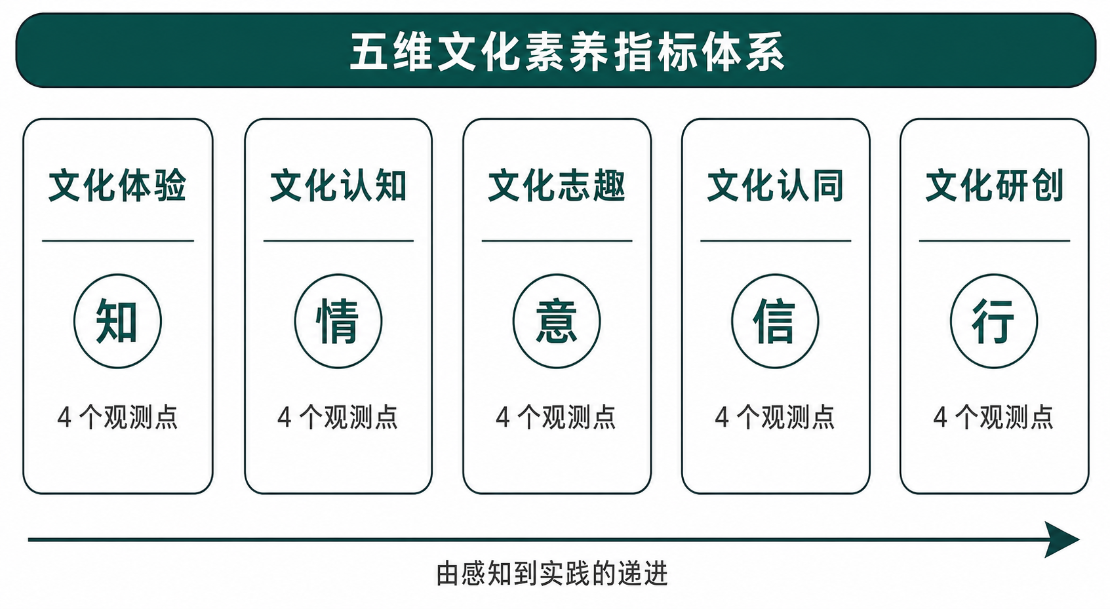
图 1 五维文化素养指标体系与理论对应
各维度的内涵界定、行为表征与主要观测重点列于表 2。
表 2 五维文化素养的内涵界定与理论对应
维度 | 理论对应 | 内涵界定 | 主要行为表征
文化体验 | 知 | 身体在场地接触文化事物，形成直接经验 | 参观、研学、手工技艺体验、课程视频学习
文化认知 | 情 | 对文化事实、脉络与意义的理解与解释 | 对话中的追问与论证、作业中的知识运用
文化志趣 | 意 | 主动、持续地投入文化学习的意愿 | 自主选课、课外延伸、跨主题拓展
文化认同 | 信 | 对文化价值的接纳、自豪与对外表达 | 价值立场表达、对外介绍与讲述
文化研创 | 行 | 以文化为主题的原创设计、研究与传播 | 作品创作、调研报告、自建文化智能体

2.2 二级观测点
每个一级维度下设 4 个二级观测点，共 20 项，构成指标体系的最小评价单位。观测点的设置遵循一条原则：每一项都必须能对应到平台上可自动采集的行为事件，凡是只能靠人工判断、无法从数据中读出的表述一律不设。20 个观测点及其数据来源列于表 3。
表 3 二级观测点与数据来源
编号 | 维度 | 观测点 | 主要数据来源
E1 | 文化体验 | 文化场馆与历史街区的实地接触 | 问卷；研学视频作业
E2 | 文化体验 | 观察的细致程度与在场投入度 | 视频作业时长与内容；课程视频完成率
E3 | 文化体验 | 研学、采风、社会实践的参与 | 问卷；作业成果；文化课程报名
E4 | 文化体验 | 传统手工技艺的亲手体验 | 问卷；作业成果中的实作记录
C1 | 文化认知 | 地域文脉与历史由来的了解 | 文化对话内容；课程作业得分
C2 | 文化认知 | 革命文化内涵及其历史背景的解释 | 文化对话内容；作业成果文本
C3 | 文化认知 | 中华优秀传统文化特点与价值的把握 | 文化对话内容；课程作业得分
C4 | 文化认知 | 非遗项目分类与演变的说明 | 文化对话内容；作业成果文本
I1 | 文化志趣 | 主动了解感兴趣文化话题的行为 | 文化对话发起频次；自主选课
I2 | 文化志趣 | 课外持续接触文化内容的习惯 | 课程视频完成率；对话时间分布
I3 | 文化志趣 | 遇到不懂时的追问与查证 | 文化对话的多轮追问深度
I4 | 文化志趣 | 拓展新文化主题领域的意愿 | 报名课程的主题广度
D1 | 文化认同 | 对家乡文化传统的自豪感 | 对话中的价值表达；问卷
D2 | 文化认同 | 对中华文化价值的接纳与传承意愿 | 对话中的价值表达；作业成果
D3 | 文化认同 | 向他人推荐、介绍本地文化的行为 | 作业成果的传播属性；自建智能体
D4 | 文化认同 | 面向国际讲述中国故事的自信 | 作业成果的对外表达内容
R1 | 文化研创 | 以文化为主题的创作或设计 | 作业成果（文档／演示／视频）
R2 | 文化研创 | 文化相关的调查报告或课题研究 | 作业成果的结构完整度
R3 | 文化研创 | 作品的原创性与素材出处标注 | 作业成果文本特征
R4 | 文化研创 | 作品的传播与反馈 | 自建智能体；作业成果的使用记录

2.3 数据可得性约束下的指标落地
平台共有十三个栏目，理论上都可以提供证据。但在当前阶段，可稳定导出的只有四张表（学生报名情况、课程作业完成率、课程视频完成率、文化对话记录），加上由教师在系统内补传的学生作业成果与学生自建智能体，合计六类证据渠道。表 4 给出十三个栏目到六类渠道的映射关系，未能落地的栏目一并标明，待平台开放相应导出后可直接接入，指标体系本身不必改动。
表 4 平台栏目到证据渠道的映射
平台栏目 | 对应证据渠道 | 当前状态
文化对话 | 文化对话 | 已接入（导出表）
文化课程 | 文化课程报名、课程视频、课程作业 | 已接入（三张导出表）
教师工作台 | 课程作业（评分与评语） | 已接入（随作业表）
智能体开发 | 学生自建智能体 | 已接入（教师补传）
视频生成、PPT 制作 | 学生作业成果 | 已接入（教师补传）
智能体广场、视频广场 | 学生作业成果的传播与反馈 | 待平台开放导出
微智工具、智能应用 | 文化研创的工具使用记录 | 待平台开放导出
智能化评价 | 课程作业的过程性评价 | 部分接入
资讯中心、意见反馈 | 文化志趣的浏览与表达记录 | 待平台开放导出

三、指标构建过程

3.1 总体流程
从一条原始学习记录到最终的五维得分，共经过五步换算，如图 2 所示。五步的分工是：证据抽取解决“哪些行为算数”，三因子计量解决“一条行为值多少”，渠道加权汇总解决“不同行为如何折算到同一把尺子上”，问卷初始得分解决“从哪里起步”，维度合成解决“如何在封顶 1.0 的前提下体现增长”。
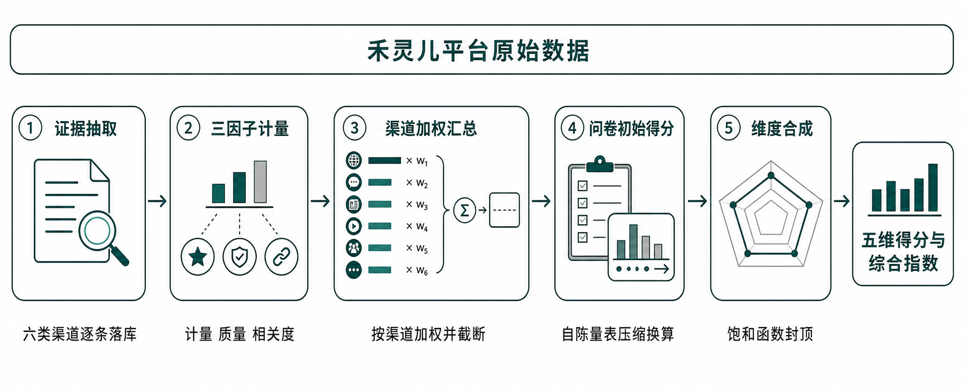
图 2 评分内核的五步流程

3.2 第一步：证据抽取
系统自动识别上传文件的类型，逐行解析为“证据条目”。一条证据同时记录所属学生、学年、渠道、维度、计量、质量、文化相关度、可读的证据描述与内容指纹。六类渠道的字段用法与计量口径列于表 5。
表 5 六类证据渠道的字段用法与计量口径
证据渠道 | 用到的字段 | 计量口径 | 事件粒度
文化对话 | 提问时间、提问内容、回复内容 | 每轮对话计 0.45，按内容充实度调节 | 一轮对话
课程作业 | 课程名、需提交数、已提交数、得分率 | 已提交份数 × 1.2 ×（0.5 + 0.5 × 得分率） | 一门课程
学生作业成果 | 文件内容（Word／Excel／PPT／视频） | 按页数、时长、字数与结构完整度折算 | 一份作品
学生自建智能体 | 智能体配置与提示词文本 | 按角色设定、知识来源与文化主题深度折算 | 一个智能体
文化课程报名 | 报名课程名称 | 每门课程计 2.0 | 一门课程
课程视频 | 课程名、需完成数、已完成数、完成率 | 已完成数 ÷ 4，按完成率调节 | 一门课程

3.2.1 自由文本的清洗与概括
文化对话是六类渠道中唯一的自由文本来源，也是唯一需要额外处理的一类。学生常把整页 HTML、程序代码或长提示词直接粘进对话框，若照原样使用会引出两个问题：一是这些标记会被文化词典误当作内容参与匹配，二是教师界面上会出现一串尖括号。因此系统先剥掉标记语言、代码块、链接与表情符号，只保留可读的自然语言，再据此判定文化相关度与作答充实度。
界面与学习报告中不呈现提问原文，而是呈现一句中文概括：先把提问归入六种形态之一，再取清洗后文本的首句，并附上命中的文化主题词。归类与概括全部由规则算出，不调用大模型，因此与打分一样可复算、可审计。六种形态与判据列于表 6。
表 6 文化对话的形态归类
形态 | 判据 | 概括呈现方式
代码与网页片段 | 出现网页标签、代码围栏，或代码符号密集且中文占比不足 35% | 报出内容体量，并在附言确为成句中文时一并给出
简短追问 | 清洗后不足 4 个字 | 直接呈现原句
创作与生成请求 | 出现帮我、生成、制作、设计、修改等词 | 取首句
操作求助 | 出现报错、打不开、运行、安装、浏览器等词 | 取首句
知识性提问 | 出现为什么、如何、什么、区别、由来、意义等词 | 取首句
学习交流 | 以上均不命中 | 取首句
作业成果与自建智能体的指纹取文件的 SHA-256 摘要，因此改文件名、换目录、重复上传都只计一次；四张导出表的每一行取业务主键作为指纹（课程名加完成数加得分率、提问时间加提问内容等），整表重复导入会被逐行忽略。这是“同样的内容反复上传得分完全不变”这一硬要求在存储层的实现，而不是近似。

3.3 第二步：三因子计量
一条行为记录能贡献多少证据，由三个因子相乘决定，如图 3 所示：做了多少（计量）、做得怎么样（质量）、与文化主题贴不贴（文化相关度）。三者缺一不可——只看数量会奖励刷量，只看质量会埋没积累，不看文化相关度则任何学习行为都能计入文化素养。单条证据的有效证据量按式（1）计算。
$e = m · q · ρ$ （1）
质量因子由该渠道可得的完成度指标合成。以课程作业为例，按式（2）取提交率与得分率的加权；未打分的作业按提交行为给 0.6 保底，避免因教师未及时批改而让学生吃亏。
$q = 0.35 · r_{提交} + 0.65 · r_{得分}$ （2）
文化相关度按式（3）在文本上逐级判定：认真参与即给 0.40 保底，命中通用文化词、嘉兴地域文化词、革命文化词后逐级上浮，最高 1.00。取 0.40 保底是有意为之的宽松策略——只要行为落在五大维度的范畴内就应当计分，不因用词不同而漏计。
$ρ = min\left(1.00, 0.40 + 0.20 · n_{通用} + 0.25 · n_{地域} + 0.25 · n_{革命}\right)$ （3）
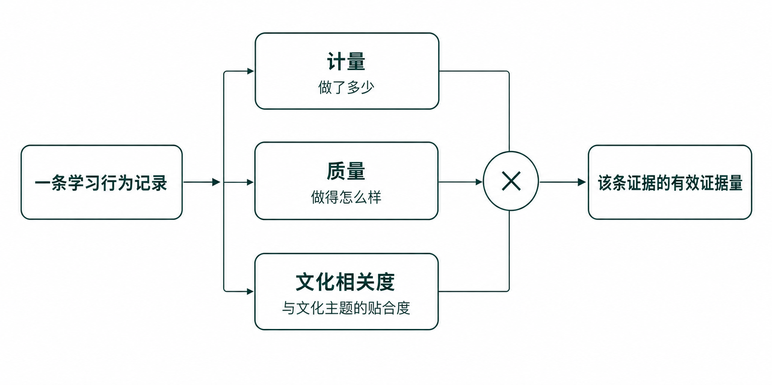
图 3 单条证据的三因子计量
三个因子的取值规则汇总于表 7。
表 7 三因子的取值规则
因子 | 取值依据 | 取值范围 | 设计意图
计量 m | 课程数、视频完成数、作业提交数、对话轮次、作品体量 | ≥0 | 反映投入的体量
质量 q | 完成率、得分率、文本充实度、结构完整度 | 0~1 | 抑制“只完成不投入”
文化相关度 ρ | 文本命中的文化词层级 | 0.40~1.00 | 确保计入的是文化素养
口水式对话（如“你好”“继续”）在质量因子上被降权到 0.12，因此即使反复发送也几乎不产生证据量，这是防刷分的第一道闸门。

3.4 第三步：渠道加权与截断汇总
同一渠道内所有证据先按维度求和，得到该渠道对该维度的证据量累计，见式（4）。
$R_{c,d} = \sum_{i∈c}{e_{i}}$ （4）
再乘以渠道权重并按渠道上限截断，最后跨渠道求和，得到该维度的有效证据量，见式（5）。截断作用在汇总值上而不是按上传批次截断，因此结果与上传顺序完全无关，任何时候重算都一致；同时它限制了单一渠道的刷量空间——把一个渠道刷到上限之后，继续刷就不再涨分，必须换一种学习行为。
$A_{d} = \sum_{c}{min\left(R_{c,d} · w_{c,d}, C_{c}\right)}$ （5）
渠道—维度权重矩阵与各渠道上限如图 4 与表 8 所示。矩阵中六个渠道按性质分成两类：文化对话、课程作业、学生作业成果、学生自建智能体属于“投入型”，需要学生实际付出时间与思考；文化课程报名、课程视频属于“参与型”，反映的是参与意愿而非素养水平。两类渠道的权重量级相差一个数量级，这正是第四章标定工作的核心结论。
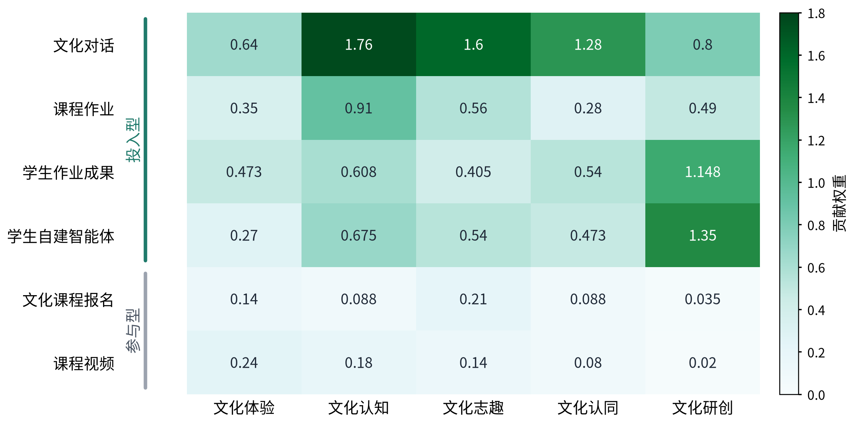
图 4 渠道—维度贡献权重矩阵
表 8 渠道—维度贡献权重与渠道上限
证据渠道 | 类型 | 文化体验 | 文化认知 | 文化志趣 | 文化认同 | 文化研创 | 渠道上限
文化对话 | 投入型 | 0.640 | 1.760 | 1.600 | 1.280 | 0.800 | 10.0
课程作业 | 投入型 | 0.350 | 0.910 | 0.560 | 0.280 | 0.490 | 8.0
学生作业成果 | 投入型 | 0.473 | 0.608 | 0.405 | 0.540 | 1.148 | 12.0
学生自建智能体 | 投入型 | 0.270 | 0.675 | 0.540 | 0.473 | 1.350 | 12.0
文化课程报名 | 参与型 | 0.140 | 0.088 | 0.210 | 0.088 | 0.035 | 3.0
课程视频 | 参与型 | 0.240 | 0.180 | 0.140 | 0.080 | 0.020 | 4.0

3.5 第四步：问卷初始得分
开课第一节课的五维问卷提供每名学生的起点。问卷是自陈量表，只能说明入学时的自我认知水平，不能直接当作素养水平——若照搬问卷均分，学生每题都选最高档就能一次拿满分，四年的成长再也无从体现。因此问卷分两步换算，如图 5 所示。
第一步是直线作答折减。判据是题目级作答的标准差：整份问卷每题都选同一档时标准差为零，说明这份作答没有任何区分度，不能据此认为该生五维素养全面拔尖。折减系数按式（6）计算，其中 σ 为该生全部作答的标准差，阈值 σ₀ 取 0.18，最大折减 0.72。
$π = π_{0} + \left(1 − π_{0}\right) · min\left(1, σ ⁄ σ_{0}\right)$ （6）
折减只在存在拔高动机时生效：当整份问卷的均分低于 0.80 时，折减按式（7）逐步撤销，如实报告中低分的学生完全不受影响；题量不足 8 题时无法判断区分度，一律不折减。
$π′ = π + \left(1 − π\right) · clip\left(\frac{0.80 − x_{均}}{0.15}, 0, 1\right)$ （7）
第二步是窄带压缩。把折减后的作答强度按式（8）映射到 [0.15, 0.50] 这一条窄带上，指数取 2.0 使高分段更难触顶。这样一来，问卷本身的天花板只有 0.50，另一半分数必须靠四年的平台使用去挣。
$B_{d} = B_{min} + \left(B_{max} − B_{min}\right) · {\left(u_{d} · π′\right)}^{γ}$ （8）
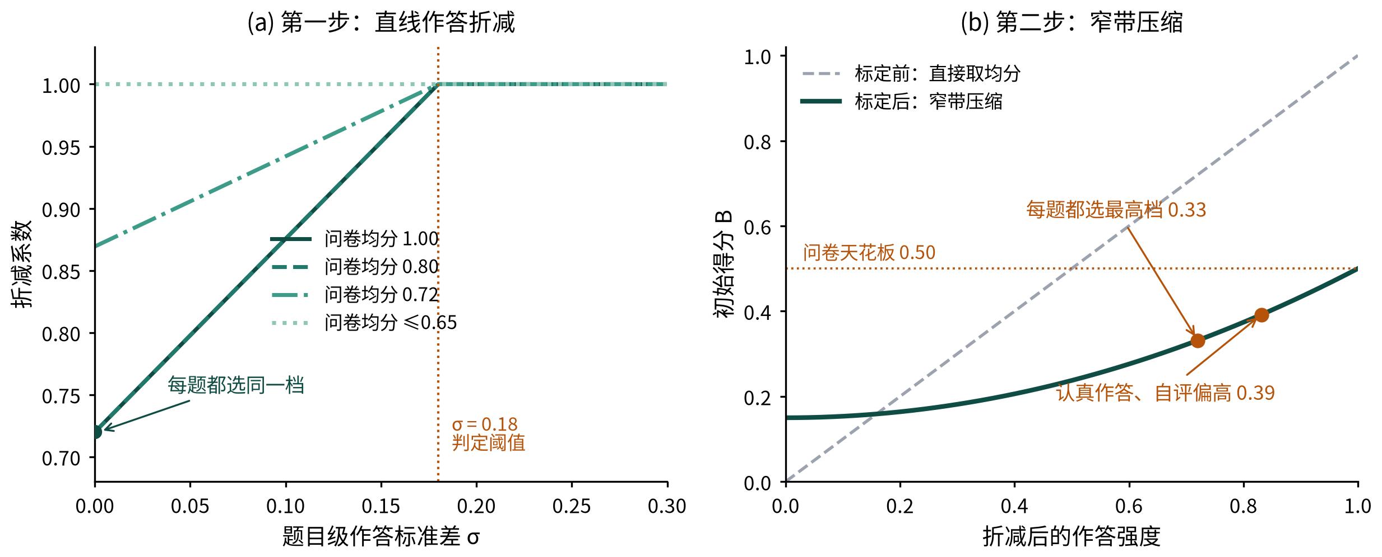
图 5 问卷到初始得分的两步换算
五种典型作答方式的换算结果列于表 9。可以看到，刻意每题都选最高档所得的初始得分低于认真作答、自评偏高的学生，恰好扭转了刷分的收益方向；而“几乎都选最高档、偶尔次高”这种介于两者之间的作答，折减后也只能落到与认真作答者相同的水平，拿不到额外好处。需要强调的是，折减的对象是作答的区分度而不是作答的高低——如实报告自己水平较高的学生不受任何影响。
表 9 五种典型作答方式的换算结果
作答方式 | 问卷均分 | 题目 σ | 折减系数 | 作答强度 | 初始得分
每题都选“完全符合” | 1.00 | 0.000 | 0.72 | 0.72 | 0.33
几乎都选最高档，偶尔次高 | 0.96 | 0.089 | 0.86 | 0.83 | 0.39
认真作答、自评偏高 | 0.85 | 0.166 | 0.98 | 0.83 | 0.39
认真作答、自评中等 | 0.53 | 0.175 | 1.00 | 0.53 | 0.25
认真作答、自评偏低 | 0.25 | 0.177 | 1.00 | 0.25 | 0.17
数据库中存储的是折减后的“作答强度”而非初始得分本身，窄带映射放在打分时进行。这样做的好处是：日后若要调整窄带区间或折减力度，只改配置文件即可重算，不必重新导入问卷。大二及以后不再重做问卷，初始得分自动承接上一学年的最终得分；两者皆无时取中性值 0.30。

3.6 第五步：维度合成
维度得分由初始得分与有效证据量按式（9）合成。
$S_{d} = B_{d} + \left(1 − B_{d}\right) · \left(1 − e^{−A_{d} ⁄ κ_{d}}\right)$ （9）
这个式子同时满足第 1.2 节的三条硬约束：当 A_{d} 为 0 时 S_{d} 恰等于初始得分；S_{d} 对 A_{d} 严格单调递增；A_{d} 趋于无穷时 S_{d} 趋于 1 但恒小于 1，因此永远不会越界。参数 κ_{d} 称为证据饱和常数，含义是“证据量达到 κ 时，与满分的差距缩小约 63%”，数值越小则同样的材料带来的提分越快。κ 与初始得分对曲线的影响见图 6，取值见表 10。
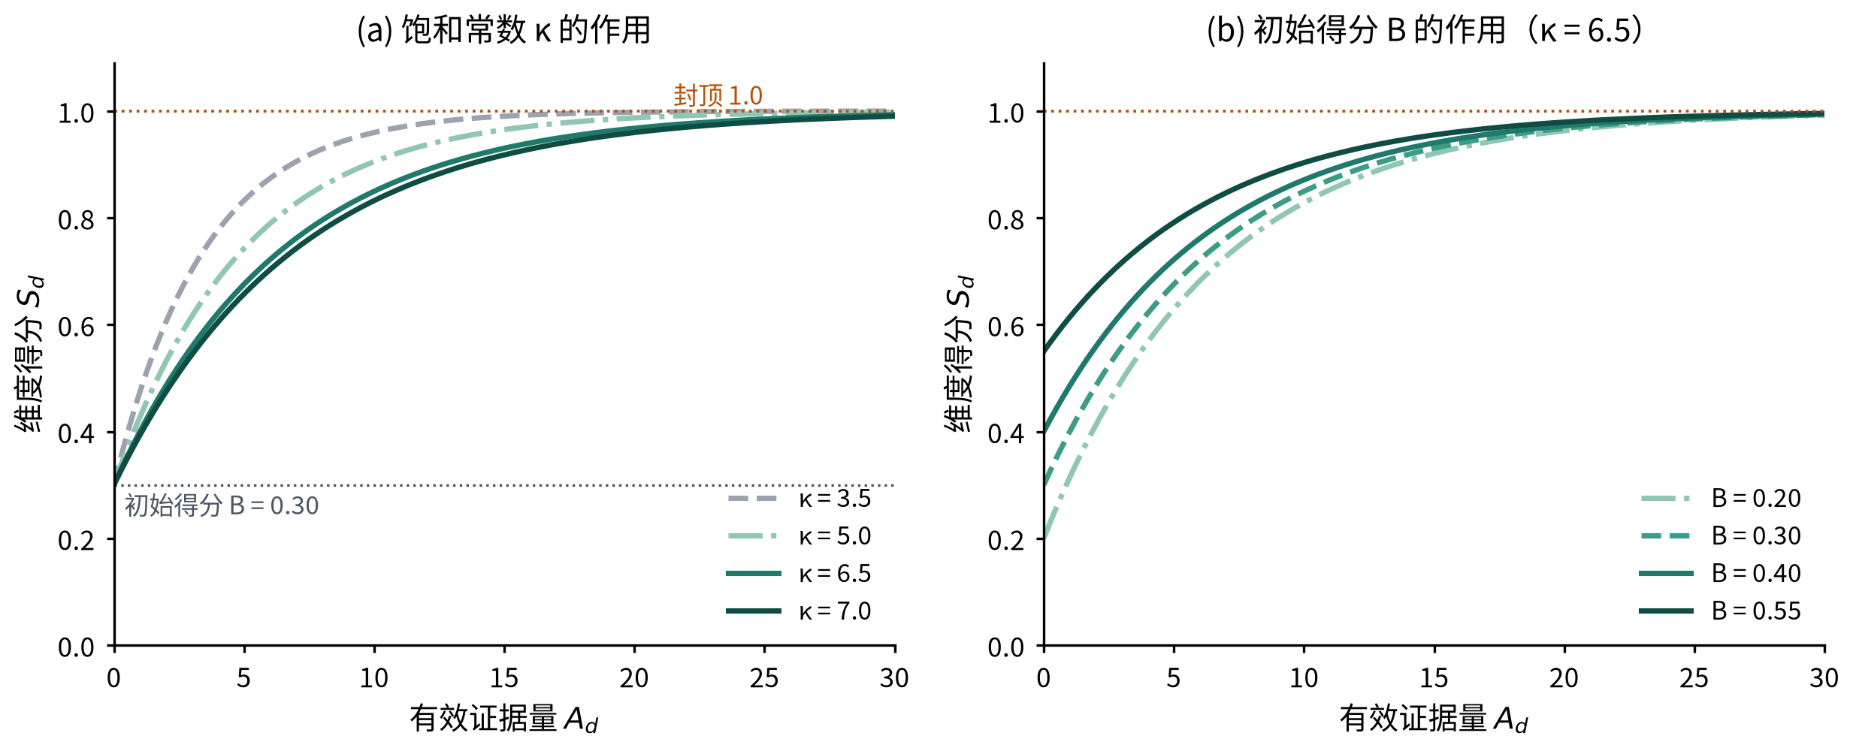
图 6 维度合成的饱和函数
表 10 各维度的证据饱和常数
维度 | 文化体验 | 文化认知 | 文化志趣 | 文化认同 | 文化研创
证据饱和常数 κ | 6.5 | 7.0 | 6.5 | 5.5 | 5.0
文化研创的 κ 取值最小，是因为研创类材料（作品、报告、自建智能体）本身稀缺，一旦出现就应当给予明显的回报；文化认知的 κ 取值最大，是因为认知类证据来源最广，需要更多材料才能支撑同等幅度的提分。

3.7 综合指数与发展性等级
综合文化素养指数按式（10）取五维等权算术平均。等权是有意的选择：五个维度构成完整的育人链条，任何一维的加权都意味着对某一环节的偏废。
$CCI = \frac{\sum_{d=1}{S_{d}}}{5}$ （10）
等级采用随年级递增的发展性常模，按式（11）判定，其中 g 为年级序号（大一取 0，大四取 3）。同一个分数在大一算“发展级”，到大四只能算“起步级”，原地不动即等于退步，四年的成长因此在等级上也看得见。阈值见表 11，两类学生的四年轨迹与等级阶梯见图 8。
$τ_{k}(g) = τ_{k}(0) + Δ · g, k ∈ \{A, B, C\}$ （11）
表 11 发展性等级阈值
年级 | A 引领级 | B 胜任级 | C 发展级 | D 起步级
大一 | 0.60 | 0.48 | 0.36 | < 0.36
大二 | 0.68 | 0.56 | 0.44 | < 0.44
大三 | 0.76 | 0.64 | 0.52 | < 0.52
大四 | 0.84 | 0.72 | 0.60 | < 0.60

四、权重与参数的标定

4.1 标定原则
权重不是拍脑袋定的，而是按一条可检验的原则标定：单位行为的证据当量应当与该行为所需的投入强度成正比。所谓证据当量，是指一次典型行为经过三因子计量与渠道加权后，在五个维度上折算出的证据量合计。若“点一下报名”与“写一篇调研报告”折算出相近的证据当量，指标体系就失真了。

4.2 标定依据：现有数据暴露的计量失衡
以贵校 5307 名大一学生、61,565 条证据的真实导出数据实测，标定前的证据当量结构存在明显失衡：报名 1 门文化课程的证据当量为 1.36，而 1 轮文化对话仅为 0.16，前者约等于后者的 8 倍——而报名只是一次点击，一轮有质量的文化对话则需要真实的阅读、思考与表达。其直接后果是：全体学生都报了课、都看了视频，分数被这两个参与型渠道顶得很高，真正体现投入的对话、作业、作品反而没有分量，学生即使今后大量使用文化对话，也换不来相应的分数增长。
据此把参与型渠道整体压到原来的 0.35~0.40，投入型渠道整体抬高，其中文化对话提高 3.2 倍。标定后，1 轮文化对话的证据当量为 0.53，与报名 1 门课程的 0.48 基本相当，计量重新与投入强度对齐。各单位行为的证据当量对照见图 7(a)，具体数值见表 12。
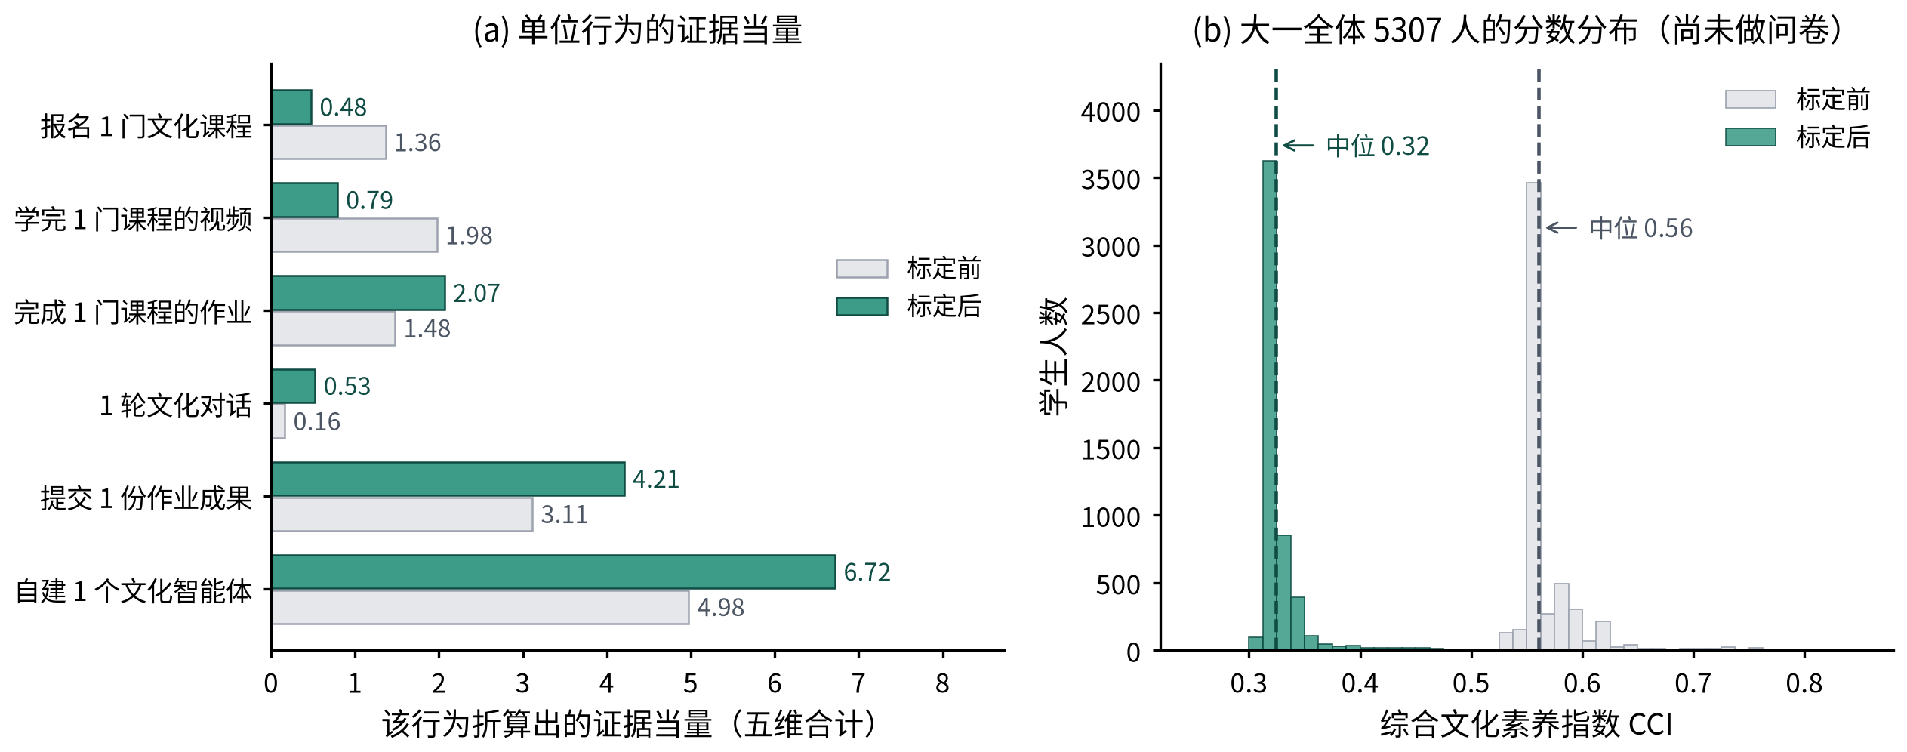
图 7 标定前后的证据当量结构与分数分布对照
表 12 单位行为的证据当量（标定前后）
单位行为 | 类型 | 标定前 | 标定后 | 倍数
报名 1 门文化课程 | 参与型 | 1.36 | 0.48 | 0.35
学完 1 门课程的视频 | 参与型 | 1.98 | 0.79 | 0.40
完成 1 门课程的作业 | 投入型 | 1.48 | 2.07 | 1.40
1 轮文化对话 | 投入型 | 0.16 | 0.53 | 3.20
提交 1 份作业成果 | 投入型 | 3.11 | 4.21 | 1.35
自建 1 个文化智能体 | 投入型 | 4.98 | 6.72 | 1.35

4.3 参数总表
本次标定涉及的全部参数及其调整前后取值列于表 13。除权重矩阵外，证据饱和常数整体抬高，使四年的持续投入能拉出台阶；文化对话的渠道上限提高，保证今后大量使用对话时仍有持续的上升空间；参与型渠道的上限压低，抑制“报课不学”与“挂机刷视频”。
表 13 标定前后的参数对照
参数 | 标定前 | 标定后
初始得分（未做问卷） | 0.50 | 0.30
问卷映射方式 | 直接取问卷均分 | 窄带压缩至 [0.15, 0.50]，指数 2.0
直线作答折减 | 无 | σ 阈值 0.18，最大折减 0.72
文化对话 权重量级 | 0.20、0.55、0.50、0.40、0.25 | 0.640、1.760、1.600、1.280、0.800
课程作业 权重量级 | 0.25、0.65、0.40、0.20、0.35 | 0.350、0.910、0.560、0.280、0.490
学生作业成果 权重量级 | 0.35、0.45、0.30、0.40、0.85 | 0.473、0.608、0.405、0.540、1.148
学生自建智能体 权重量级 | 0.20、0.50、0.40、0.35、1.00 | 0.270、0.675、0.540、0.473、1.350
文化课程报名 权重量级 | 0.40、0.25、0.60、0.25、0.10 | 0.140、0.088、0.210、0.088、0.035
课程视频 权重量级 | 0.60、0.45、0.35、0.20、0.05 | 0.240、0.180、0.140、0.080、0.020
文化对话 渠道上限 | 6.0 | 10.0
课程作业 渠道上限 | 8.0 | 8.0
学生作业成果 渠道上限 | 12.0 | 12.0
学生自建智能体 渠道上限 | 12.0 | 12.0
文化课程报名 渠道上限 | 6.0 | 3.0
课程视频 渠道上限 | 6.0 | 4.0
证据饱和常数 κ | 4.5、5.0、4.5、4.0、3.5 | 6.5、7.0、6.5、5.5、5.0
等级阈值 | A≥0.85、B≥0.70、C≥0.55（各年级相同） | 大一 A≥0.60、B≥0.48、C≥0.36，每升一个年级 +0.08

4.4 标定效果检验
在 5307 名大一学生的真实数据上重算（该批学生尚未做问卷，初始得分取默认值），综合指数的分布对照见图 7(b) 与表 14。中位数由 0.56 降至 0.32，最高分由 0.90 降至 0.69，上方留出了四年成长所需的空间；同时分数并未压平——分布仍保持可分辨的层次。
表 14 大一全体学生综合指数的分布对照
 | P10 | P25 | 中位数 | P75 | P90 | P99 | 最高分
标定前 | 0.56 | 0.56 | 0.56 | 0.57 | 0.59 | 0.73 | 0.90
标定后 | 0.32 | 0.32 | 0.32 | 0.33 | 0.35 | 0.45 | 0.69
文化对话的上升空间是本次标定的重点检验项。取一名处于中位水平的学生，分别追加 10、30、60 轮有质量的文化对话，其综合指数的变化见表 15。标定前该生起点已在 0.56，距满分只剩 0.44 的空间，追加 60 轮换来 +0.157；标定后起点降到 0.32，空间放大到 0.68，同样的投入换来 +0.412，是原来的 2.6 倍。两点变化叠加，文化对话才真正成为可以持续积累四年的成长通道，而不是很快就顶到天花板的一次性加分项。
表 15 中位学生追加文化对话后的综合指数
 | 追加前 | 追加 10 轮 | 追加 30 轮 | 追加 60 轮
标定前 | 0.56 | 0.593（+0.032） | 0.649（+0.088） | 0.717（+0.157）
标定后 | 0.32 | 0.429（+0.105） | 0.588（+0.264） | 0.736（+0.412）
四年的成长性与防刷分效果同时检验。取两名典型学生：一名逐年加大投入，一名只在入学时把问卷刷满分、其后基本不使用平台。二者的四年轨迹见表 16 与图 8。持续投入的学生四年间由发展级升至引领级；只刷问卷的学生四年停留在起步级，分数虽略有累积，但始终追不上逐年抬高的等级线。
表 16 两类学生的四年成长轨迹
学年 | 持续投入者当年的材料 | CCI | 等级 | 只刷问卷者 CCI | 等级
大一 | 1 门课 + 1 门课的视频 + 2 轮对话 | 0.44 | C 发展级 | 0.35 | D 起步级
大二 | 2 门课 + 2 门课的视频 + 2 门作业 + 15 轮对话 | 0.64 | B 胜任级 | 0.36 | D 起步级
大三 | 3 门课 + 3 门课的视频 + 4 门作业 + 35 轮对话 + 2 份成果 | 0.89 | A 引领级 | 0.38 | D 起步级
大四 | 4 门课 + 4 门课的视频 + 6 门作业 + 60 轮对话 + 4 份成果 + 2 个智能体 | 0.99 | A 引领级 | 0.39 | D 起步级
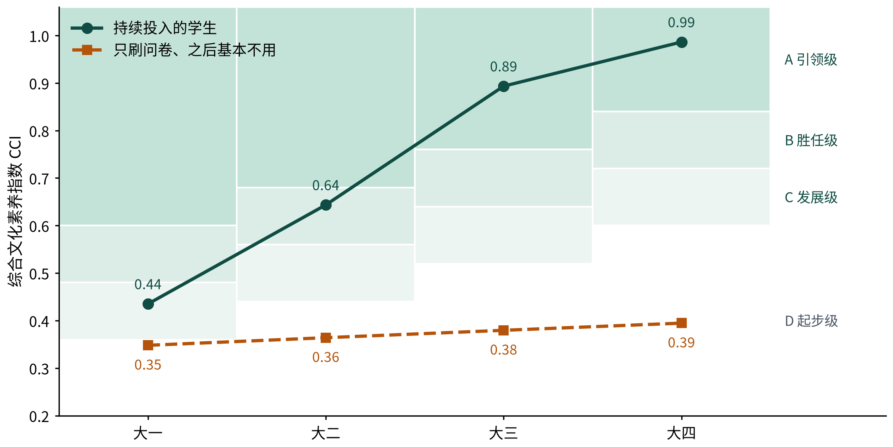
图 8 发展性等级阶梯与两类学生的四年轨迹

五、稳定性、可复算与可审计

5.1 内容指纹与幂等性
每条证据都带内容指纹，按式（12）生成，其中 h 为 SHA-256 摘要函数，k 为该条证据的业务主键。指纹相同的证据在入库时被直接忽略，因此“同样的内容反复上传得分完全不变”由存储层强制保证。
$fp = h\left(sid ‖ grade ‖ c ‖ d ‖ k\right)$ （12）

5.2 与上传顺序无关
式（5）的截断作用在汇总值上而非按上传批次截断，因此无论材料分几次上传、按什么顺序上传，重算结果始终一致。这一点对多学期、多教师协作录入的场景尤为重要。

5.3 一致性检验
系统提供网页版与 Python 服务端两套实现，二者必须给出逐位一致的结果。检验结果列于表 17。
表 17 一致性与稳定性检验结果
检验项 | 结果
四张导出表全部重复导入一遍 | 新增 0 条，五维得分逐位不变
同一份作业改文件名后再传 | 按内容去重，未重复计分
连续灌入 40 份不同作品 | 各维度均未越过 1.0
网页版与 Python 版算分对照 | 40 名学生 × 5 维，最大差异 0.000e+00
网页版与 Python 版排序依据对照 | 40 名学生逐项一致，差异 0.000e+00
问卷题目自动归类（推荐题本 20 题） | 20/20 全对

六、参数维护

6.1 可热改的参数
表 13 中的绝大多数参数都放在与程序同目录的 weights.json 中，改完刷新页面（服务端为重启服务）即可生效，无需重新导入任何材料——因为权重、上限、饱和常数、问卷窄带与等级阈值都是在打分时套用的，而不是写进证据记录里的。可热改的配置项见表 18。
表 18 weights.json 可热改的配置项
配置项 | 作用
channel_weights | 渠道—维度贡献权重矩阵
kappa | 各维度的证据饱和常数
channel_cap | 各渠道的证据量上限
baseline_band | 问卷窄带区间、指数与默认初始得分
straight_line | 直线作答折减的阈值与力度
level | 发展性等级的大一阈值与年级步长

6.2 需要重新导入的情形
词典（lexicon.json 中的文化词表）与各渠道的计量口径会写进证据记录，改动后需要先清空过程证据再重新导入四张表，学生库与问卷结果会被保留。此外，若从旧版本升级，建议把问卷重新上传一次，使直线作答折减生效；平台四张导出表、学生作业与自建智能体则不必重传。

